Опытно - экспериментальная деятельность по окружающему миру в старшей группе №6 «Ягодка» «Сила притяжения (тяготения)».

Подготовила воспитатель Михайлова Н.С.
Цель: дать детям представление о существовании невидимой силы – силы притяжения (тяготения), которая притягивает предметы и любые тела к Земле; подвести к пониманию, что в космосе нет силы тяготения, и все предметы находятся в состоянии невесомости.
Материалы: глобус или фотография Земли из космоса; небьющиеся, разные по весу предметы: листы бумаги, шишки, детали от конструкторов – пластмассового, металлического, мячи.
Ход занятия: воспитатель показывает глобус или фотографию Земли из космоса.
- Что это?
Это наша планета Земля. Если Земля круглая, то почему реки, моря не выливаются? Что заставляет их течь по Земле? Наверное, есть какая-то невидимая сила, которая притягивает реки к Земле. Она и нас держит? Давайте проверим, держит ли нас эта сила.
Проведение эксперимента: Попытайтесь подпрыгнуть, оторваться от Земли и задержаться в воздухе.
Дети выполняют.
Получается задержаться в воздухе? (ответы детей) Человек не может летать. Его притягивает к Земле какая-то сила. А предметы притягивает эта сила к Земле или нет? – Проверьте.
Проведение эксперимента: возьмите любые предметы со стола (листы бумаги, шишки, детали от конструкторов – пластмассового, металлического, мячи) и попробуйте их отпустить из рук, подбросить вверх.
Дети выполняют.
– Что происходит? Почему все предметы и легкие и тяжелые – падают? (Предположения детей) Я раскрою вам секрет. Сила, которая притягивает любые тела и предметы к Земле называется силой притяжения (тяготения). Что бы могло случиться, если бы не было силы притяжения (тяготения)?
(Записать варианты ответов детей.)
Не будь силы притяжения (тяготения), тела не смогли бы удерживаться на поверхности Земли. Они отрывались бы от нее и улетали в космос.
– Как вы думаете, почему каждая планета движется только по своей орбите и не перемещается на чужие?
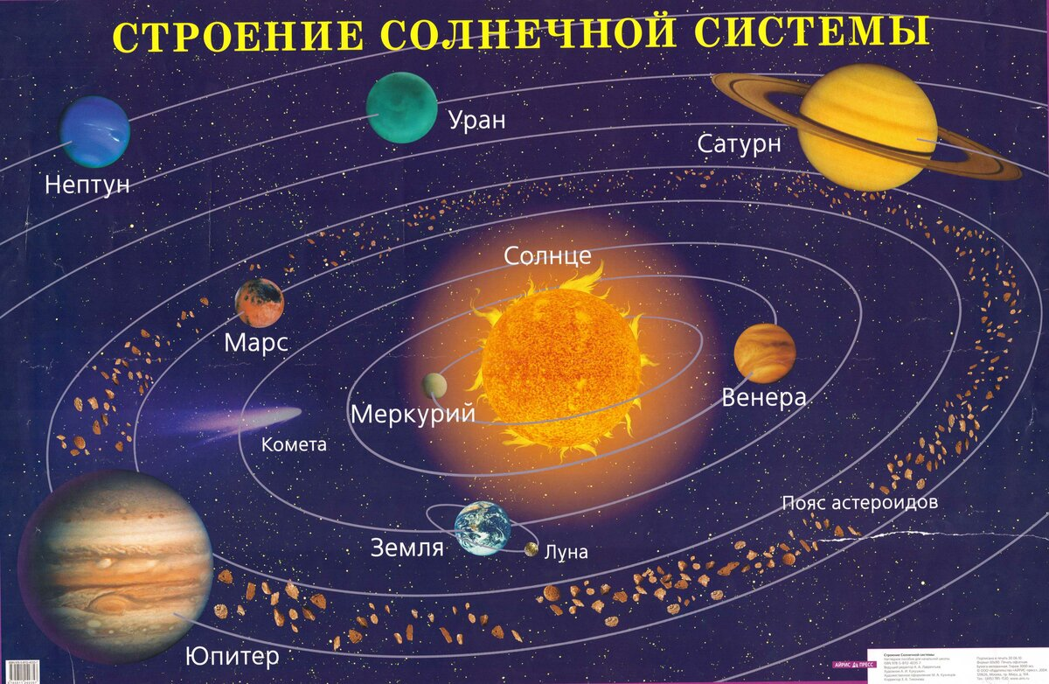
(Ответы детей.)
– Сила притяжения (тяготения) удерживает все планеты на своих орбитах вокруг Солнца.
– Если бы вдруг сила тяготения исчезла, то наступила бы невесомость, как в космосе. Такое однажды случилось с Незнайкой и его друзьями. Вот послушайте.
Воспитатель читает отрывок из произведения Н.Носова «Незнайка на Луне».
– Расскажите про полет на Луну! – кричали коротышки.
– Про состояние невесомости! – кричал кто-то.
– Про Луну?.. Про состояние невесомости? – растерянно повторял Знайка. – Ну ладно, пусть будет про состояние невесомости. Вы, наверно, знаете, что космическая ракета, для того чтобы преодолеть притяжение Земли, должна приобрести очень большую скорость – одиннадцать километров в секунду. Пока ракета набирает эту скорость, ваше тело испытывает большие перегрузки. Вес вашего тела как бы увеличивается в несколько раз, и вас с силой прижимает к полу кабины. Вы не можете поднять руку, вы не можете поднять ногу, вам кажется, что все ваше тело как бы налилось свинцом. Вам кажется, будто какая-то страшная тяжесть навалилась на вашу грудь и не дает вам дышать. Но как только разгон космического корабля прекращается и он начинает свой свободный полет в межпланетном пространстве, перегрузки кончаются, и вы перестаете испытывать силу тяжести, то есть, попросту говоря, теряете вес.
– Расскажите, что вы чувствовали? Что вы испытывали? – закричал кто-то.
– Первое мое ощущение при потере веса было, будто из-под меня незаметно убрали сиденье и мне не на чем стало сидеть. Ощущение было такое, будто я потерял что-то, но никак не мог понять что. Я почувствовал легкое головокружение, мне стало казаться, будто кто-то нарочно перевернул меня вниз головой. Вместе с тем я ощутил, что внутри у меня все замерло, похолодело, как при испуге, хотя самого испуга и не было. Подождав немного и убедившись, что со мной ничего плохого не сделалось, что я дышу, как обычно, и вижу все вокруг, и соображаю нормально, я перестал обращать внимание на замирание в груди и в области живота, и это неприятное ощущение прошло само собой. Когда я огляделся вокруг и увидел, что все предметы в кабине на месте, что сиденье, как и прежде, находится подо мной, мне перестало казаться, что я перевернут вниз головой, и головокружение тоже прошло...
– Рассказывайте! Рассказывайте еще! – завопили коротышки хором, увидев, что Знайка остановился.
Некоторые от нетерпения даже застучали по полу ногами.
– Ну так вот, – продолжал Знайка. – Убедившись, что все в порядке, я хотел опереться о пол ногами, но сделал это так резко, что подскочил кверху и ударился головой о потолок кабины. Я не учел, понимаете, что мое тело потеряло вес и что теперь было достаточно лишь небольшого усилия, чтоб подскочить на страшную высоту. Поскольку мое тело совсем ничего не весило, я мог свободно висеть посреди кабины в любом положении, не опускаясь вниз и не поднимаясь вверх, но для этого нужно было вести себя осторожно и не делать резких движений. Вокруг меня так же свободно плавали предметы, которые мы не закрепили перед отправлением в полет. Вода из бутылки не выливалась даже в том случае, если бутылку перевертывали вверх дном, но если удавалось вытряхнуть воду из бутылки, то она собиралась в шарики, которые тоже свободно плавали в пространстве до тех пор, пока не притягивались к стенам кабины.
Продолжим чтение в следующий раз. А сейчас давайте подведём итог.
- О какой силе вы сегодня узнали? Как она называется? (сила притяжения или тяготения)
- Что делает сила притяжения? (притягивает все предметы к Земле)
- Что произошло бы, если не было этой «волшебной» силы? (предположения детей)
- Где сила притяжения отсутствует? (в космосе)
- Расскажи, что говорил про это Знайка.

